№ п/п |  | Дата рождения и место рождения | Должность по основному месту работы
1 | 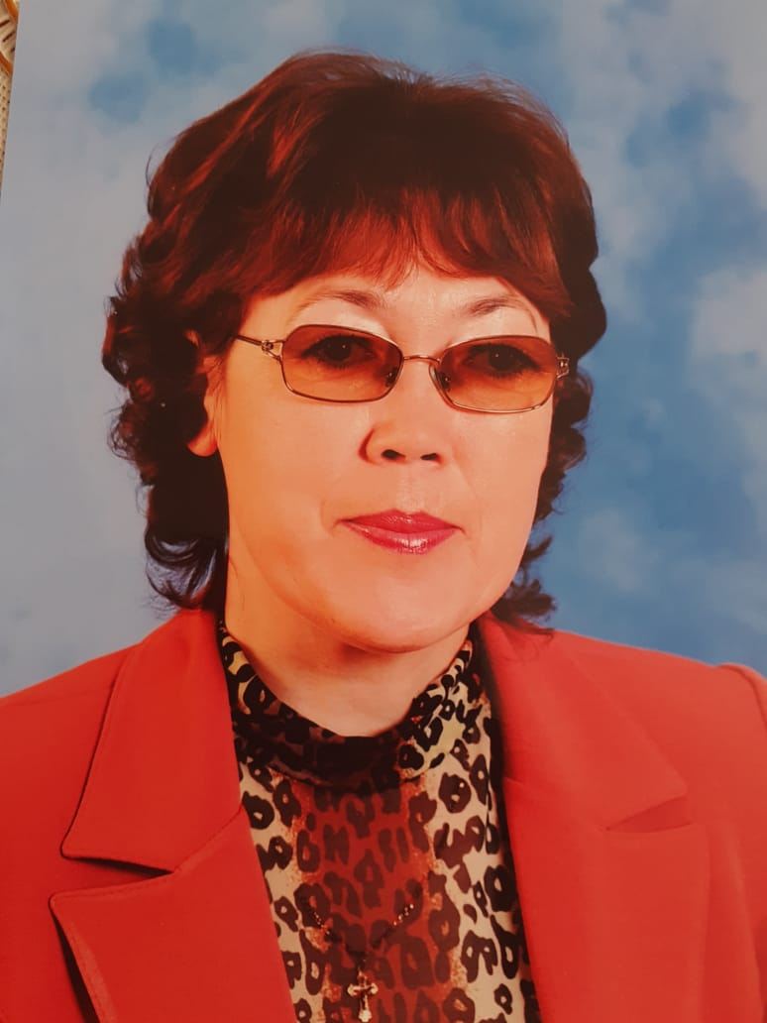  Сычаева Светлана Валерьевна | 27.01.1966г.р.  д. Апанасово -Темяши, Яльчикского района, Чувашской АССР | МБОУ «Байдеряковская ООШ», учительница
2 | 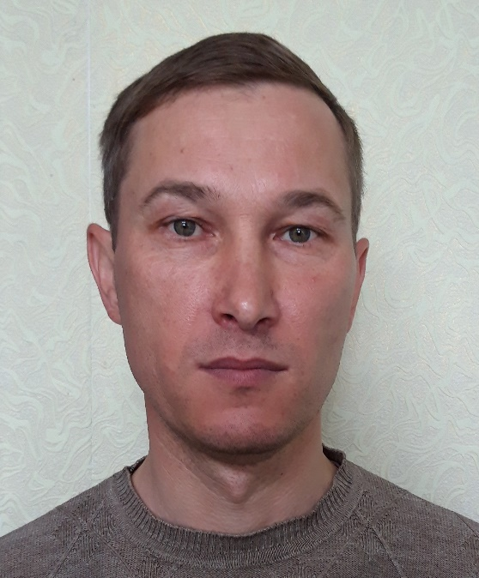  Куприянов Сергей Владимирович | 11.03.1981г.р. д. Новое Тойдеряково Яльчикского района Чувашской Республики | ПАО МРСК Волги Чувашэнерго Южное ПО Яльчикский РЭС, электромонтер
3 | 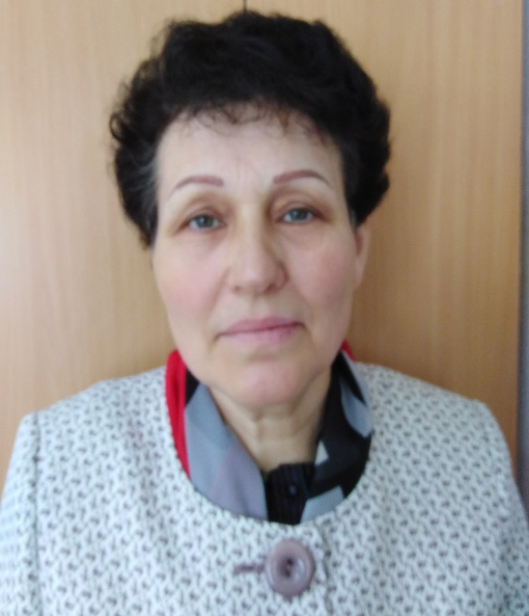  Маркова Мария Васильевна | 18.04.1963г.р.  с. Кушелга  Яльчикского района Чувашской АССР | Пенсионерка
4 | 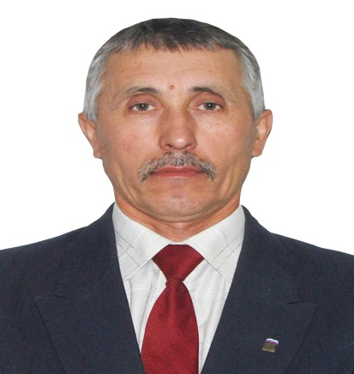  Малышкин Николай Федорович | 18.12.1958г.р.  с. Сабанчино Яльчикского района Чувашской  АССР | АУ Редакция Яльчикской районной газеты "Елчек ен" ("Яльчикский край") Мининформполитики Чувашии, главный редактор
5 | 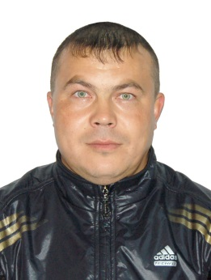  Александров Сергей Всеволодович | 13.11.1974г.р.  д. Тоскаево Яльчикского района Чувашской Республики | МБОУ «Яльчикская СОШ» Яльчикского района Чувашской Республики, учитель физкультуры
6 | 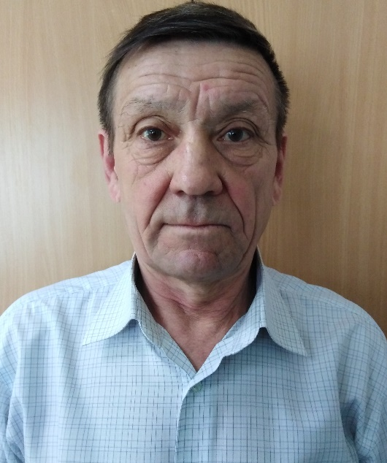  Крылов Борис Александрович | 26.07.1959г.р.  с. Байдеряково  Яльчикского района Чувашской Республики | Индивидуальный предприниматель
7 | 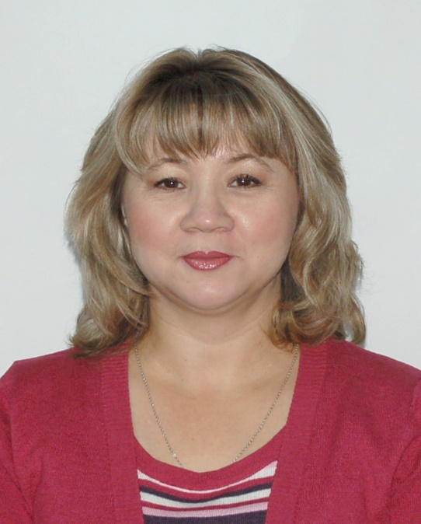  Воронцова Руфина Георгиевна | 01.10.1969г.р.  д. Новое Чурино Яльчикского района Чувашской АССР | Нотариальный округ «Яльчикский», нотариус
8 | 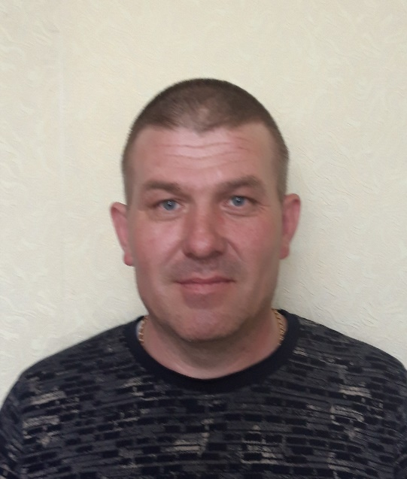  Гаврилов Александр Анатольевич | 12.05.1977г.р.  с. Алманчиково  Батыревского района Чувашской Республики | Индивидуальный предприниматель
9 | 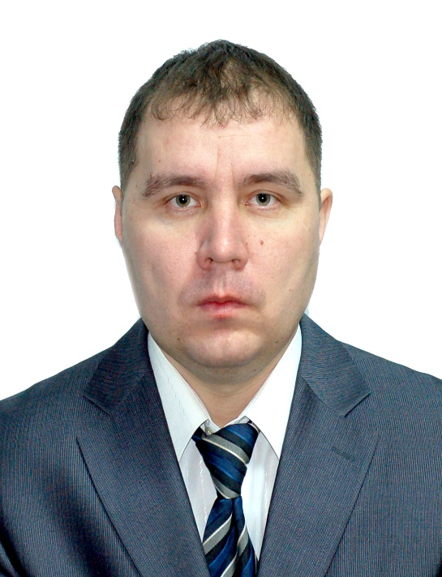  Иноходов Валериан Иванович | 12.02.1981г.р.  с. Яльчики  Яльчикского района Чувашской АССР | Индивидуальный предприниматель
10 | 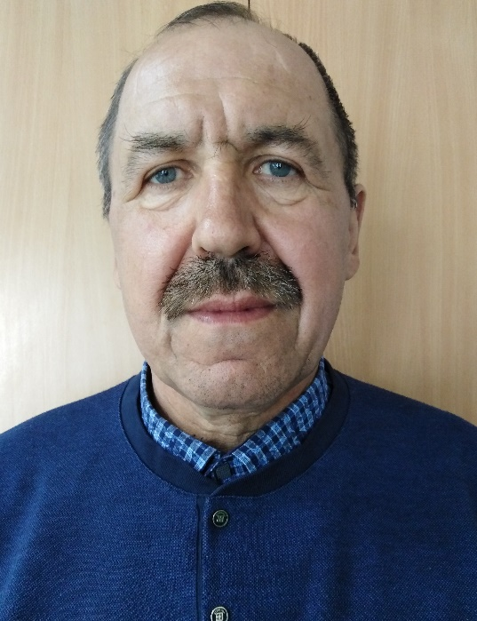  Соколов Валерий Георгиевич | 29.05.1963г.р.  с. Яльчики  Яльчикского района Чувашской АССР | Пенсионер
11 | 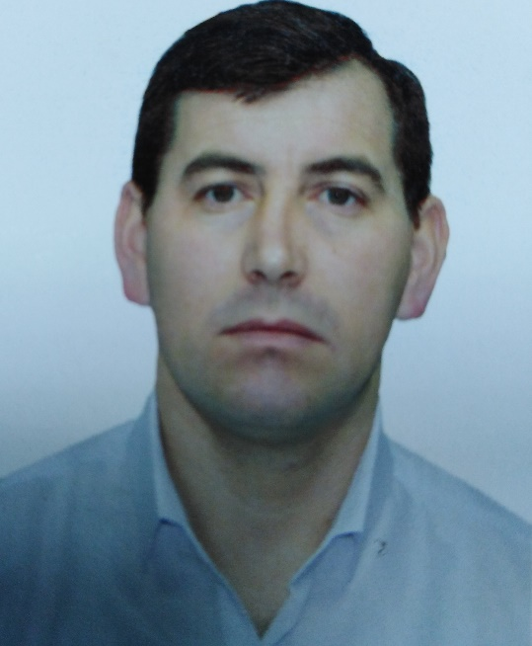  Карсаков Владимир Викторович | 30.10.1987г.р.  д. Новое Булаево Яльчикского района Чувашской АССР | Новобулаевский сельский клуб, заведующий
12 | 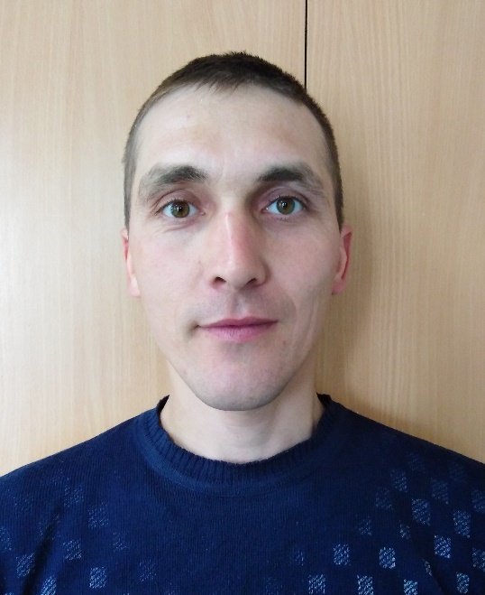  Васильев Сергей Витальевич | 16.09.1987г.р.  с. Яльчики Яльчикского района Чувашской Республики | Соцработник
13 | 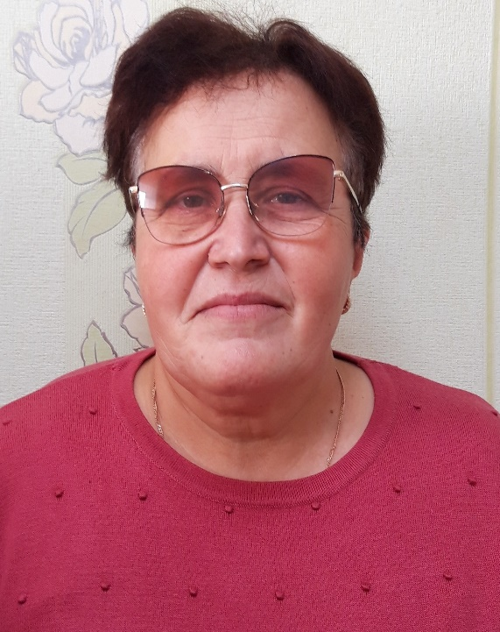  Головина Вера Васильевна | 09.03.1965г.р.  д. Тоскаево Яльчикского района Чувашской АССР | ЗАО «Прогресс», бригадир

